Внимание! Опасно!Тонкий лед!
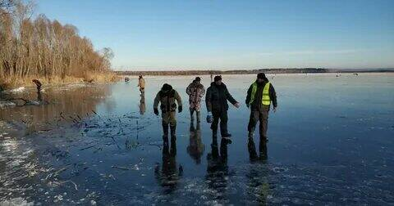

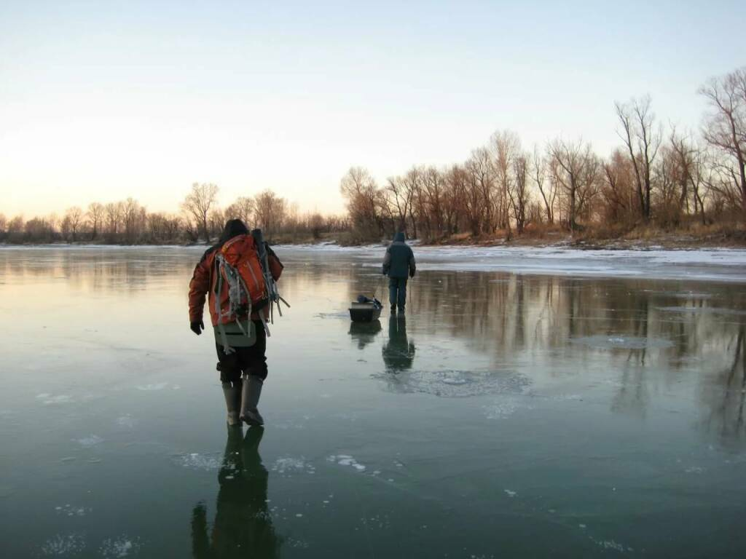
Как обычно все спасательные службы с большой тревогой ожидают первых заморозков. Когда
«-3-5» градусов на улице несколько дней, то все - жди беды. Наши водоемы начинают замерзать и на этот первый, очень ненадежный и опасный лед сразу выдвигаются как минимум две категории людей: рыбаки и дети. Первых «двигает» какой-то первобытный азарт (это явно не голод), ну а детей – любопытство, недостаток сильных эмоций, или как сейчас говорят – недостаток адреналина. Причем никто не предполагает, что выход на неокрепший лед – это совершенно ничем неоправданный риск. Риск не вернуться домой. Совсем не вернуться….. Кто-то говорит, что он сто раз по такому льду ходил и все знает, как обойти опасные места и не провалиться под лед – не доверяйте такой излишней самоуверенности, потому, что гарантировать качество льда никто не может. Природа очень сложна в своих проявлениях и гарантированно предсказать в данном случае качество льда в конкретном месте и в определенное время – невозможно. Можно только предположить с определенной степенью вероятности. А стоит ли рисковать своей жизнью доверяя этой степени вероятности? Есть определенные правила безопасного поведения на льду при определенной минимальной его толщине, но надо еще и учитывать другие факторы. Например, где есть течение, там всегда толщина льда меньше, чем у берега. Также опасно находиться в местах выхода родников, в местах скопления растительности, в местах впадения в водоем ручьев, сточных вод, особенно после оттепели. То есть нахождение на тонком льду – это ничем не оправданная рулетка: может повезет, а может и нет… . При попадании человека в воду – смерть может наступить через 5-10 минут.
В соответствии с Правилами охраны жизни людей на водных объектах в Воронежской области утвержденными постановлением администрации области от 01.11.2008 N 937:
При переходе водного объекта по льду следует пользоваться оборудованными переправами или проложенными тропами, а при их отсутствии - убедиться в прочности льда с помощью пешни. Не допускается выход на лед в местах, где выставлены запрещающие знаки.
Во время движения по льду следует обходить опасные места и участки, покрытые толстым слоем снега. Особую осторожность необходимо проявлять в местах, где быстрое течение, родники, выступают на поверхность кусты, трава, впадают в водный объект ручьи и вливаются теплые сточные воды промышленных предприятий, ведется заготовка льда и т.п. Безопасным для перехода является лед с зеленоватым оттенком и толщиной не менее 7 см..
При переходе по льду группами необходимо следовать друг за другом на расстоянии 5 - 6 метров и быть готовым оказать немедленную помощь терпящему бедствие. Перевозка грузов производится на санях или других приспособлениях с возможно большей площадью опоры на поверхность льда.
Пользоваться на водных объектах площадками для катания на коньках разрешается после тщательной проверки прочности льда, толщина которого должна быть не менее 12 см, а при массовом катании - не менее 25 см.
При переходе водного объекта по льду на лыжах рекомендуется пользоваться проложенной лыжней, а при ее отсутствии, прежде чем двигаться по целине, следует отстегнуть крепление лыж и снять петли лыжных палок с кистей рук. Рюкзак или ранец необходимо взять на одно плечо. Расстояние между лыжниками должно быть 5 - 6 метров.
Во время подледного лова рыбы каждому рыболову рекомендуется иметь спасательное средство в виде шнура длиной 12 - 15 метров, на одном конце которого должен быть закреплен груз весом 400 - 500 граммов, а на другом - изготовлена петля.

Старший государственный инспектор по маломерным судам-
руководитель инспекторского участка г. Павловск
Центра ГИМС ГУ МЧС России по Воронежской области Горлов Алексей Иванович
тел.89192424511

